ФГБОУ ВО ЮГОРСКИЙ ГОСУДАРСТВЕННЫЙ УНИВЕРСИТЕТ
ИНЖЕНЕРНАЯ ШКОЛА ЦИФРОВЫХ ТЕХНОЛОГИЙ

ОТЧЕТ
по лабораторной работе № 3:
«Метод наименьших квадратов. Линейная регрессия»
По дисциплине:
«Машинное обучение»

Выполнил: студент группы 1521б
Евдакимов Егор Александрович
Проверил: старший преподаватель
Шицелов Анатолий Вячеславович

г. Ханты-Мансийск, 2025 г.

Содержание

Описание работы 3
Ход работы 3
Заключение 6

Описание работы
Цель работы: реализовать метод наименьших квадратов для нахождения оптимальной прямой для набора точек.
Задачи:

Сгенерировать данные используя заданное распределение и связанное уравнение

Найти уравнении прямой линейной регрессии методом наименьших квадратов

Получить коэффициенты для линейной регрессии

Построить прямую согласно найденным коэффициентам и отобразить точки датасета

Построить прямую согласно выражения Y

Найти метрики оценки качества (MSE, R², MAPE)

Сравнить истинное и найденное решение

Для 4 варианта исходные параметры следующие:
- N = 1 300
- X - гамма-распределение (Gamma) с параметрами a = 2 b = 3
- E - равномерное распределение на отрезке [−2,2]
- Y = 10 + 1.2X+E

Ход работы
Формулы, которые понадобятся для выполнения работы:
- Формулы нахождения коэффициентов уравнения прямой методом МНК
$$a= \frac{n\sum_{t=1}^{n}{x_{t}y_{t }-\left(\sum_{t=1}^{n}{x_{t}}\right)\left(\sum_{t=1}^{n}{y_{t}}\right)}}{n\sum_{t=1}^{n}{{x_{t}}^{2}-}{\left(\sum_{t=1}^{n}{x_{t}}\right)}^{2}}$$

$$b= \frac{\sum_{t=1}^{n}{y_{t }-a\sum_{t=1}^{n}{x_{t}}}}{n}$$
- Формула MSE
$$MSE=\frac{1}{n}\sum_{i=1}^{n}{{\left(Y_{i}-\hat{Y_{i}}\right)}^{2}}$$
- Формула R²
$$R^{2}=1-\frac{{SS}_{res}}{{SS}_{tol}}=1-\frac{\sum_{i=1}^{n}{{\left(Y_{i}-\hat{Y_{i}}\right)}^{2}}}{\sum_{i=1}^{n}{{\left(Y_{i}-\frac{1}{n}\sum_{i=1}^{n}{Y_{i}}\right)}^{2}}}$$
- Формула MAPE
$$MAPE=100\frac{1}{n}\sum_{t=1}^{n}{\left|\frac{Y_{i}-\hat{Y_{i}}}{Y_{i}}\right|}$$
$Y$
$Y_{i}, \hat{Y_{i}}$— фактические и расчётные значения объясняемой переменной.
В ходе реализации лабораторной работы были импортированы следующие модули Python (Листинг 1):
Листинг 1 – Импорт модулей
import numpy as np
import matplotlib.pyplot as plt

Задаем значения на основании своего варианта (Листинг 2):
Листинг 2 – Генерация исходных данных
n = 1300
x = np.random.gamma(2, 3, n)
e = np.random.uniform(-2, 2, n)
true_a, true_b = 1.2, 10
y = true_a * x + true_b + e

Реализуем функцию MNK (Листинг 3):
Листинг 3 – Функция MNK
def MNK():
xy_sum = sum(x * y)
x_sum = sum(x)
y_sum = sum(y)
x2_sum = sum(x ** 2)
a = (n * xy_sum - x_sum * y_sum) / (n * x2_sum - x_sum ** 2)
b = (y_sum - a * x_sum) / n
return a, b

Функция MNK вычисляет коэффициенты a (наклон) и b (сдвиг) для уравнения прямой y = a*x + b методом наименьших квадратов.
Вот, что мы получили при запуске кода (рисунок 1, рисунок 2):
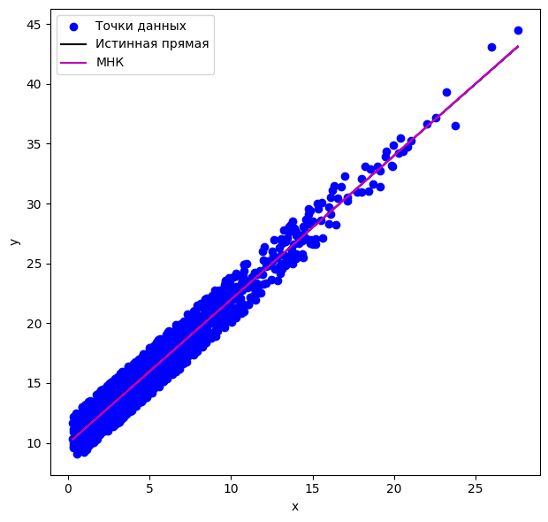
Рисунок 1 – График сгенерированных данных и линии регрессии
На графике изображены точки сгенерированных данных (x, y) с шумом. Красная линия показывает предсказанную прямую, полученную методом МНК. Синяя линия демонстрирует истинную прямую y=1.2*x+10.

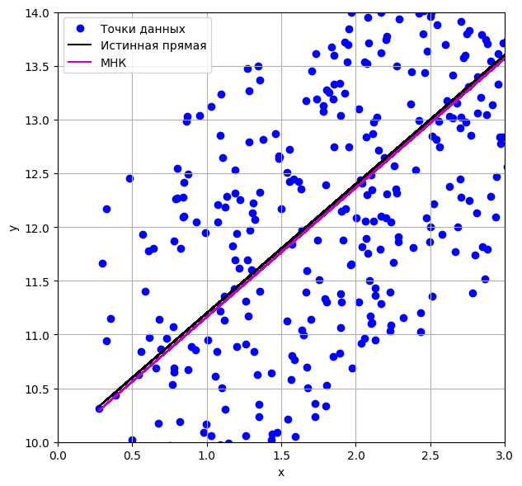
Рисунок 2 – Увеличенный график
Данный график является частью основного графика, он помогаем лучше увидеть, как различаются истинная прямая и линия, найденная с помощью МНК. Видно, что линии проходят очень близко друг к другу что, доказывает работоспособность метода.

Так же вычислим различные методы оценки качества:
MSE (средняя квадратичная ошибка) (Листинг 4)
Листинг 4 – Расчет MSE
mse = np.mean((y - MNK_y) ** 2)

MSE измеряет средний квадрат разности между фактическими y и предсказанными значениями MNK_y. Это одна из наиболее распространённых метрик для оценки точности регрессионных моделей.
Чем меньше MSE, тем лучше модель предсказывает данные.
MSE = 1.288 означает, что средняя квадратичная ошибка мала, что свидетельствует о высокой точности модели.

R²(коэффициент детерминации)(Листинг 5)
Листинг 5 – Функция R²
ss_tot = np.sum((y - np.mean(y)) ** 2)
ss_res = np.sum((y - MNK_y) ** 2)
r2 = 1 - (ss_res / ss_tot)
R² показывает долю дисперсии зависимой переменной y, которая объясняется моделью. Это нормированная метрика, удобная для сравнения моделей.
Диапазон значений: от 0 до 1 (так же может быть отрицательной если модель работает хуже, чем среднее значение).
Значение 1 соответствует идеальной модели.
R² = 0.951 означает, что 95.1% изменчивости данных объясняется моделью.

MAPE(средняя абсолютная процентная ошибка)(Листинг 6)
Листинг 6 – Функция MAPE
mape = np.mean(np.abs((y - MNK_y) / y)) * 100

MAPE измеряет среднюю процентную ошибку предсказаний относительно фактических значений. Полезна для интерпретации ошибок в относительных единицах.
Чем ниже MAPE, тем точнее модель.
MAPE = 6.224% означает, что средняя ошибка составляет 6.224% от реальных значений.

Таким образом можно составить таблицу метрик и добавить сравнение найденных коэффициентов a и b с истинными значениями.
Таблица 1 – Значения метрик и сравнение коэффициентов прямой
Истинные значения | a=1.200 | b=10.000
Значения, найденные МНК | a=1.202 | b=9.962
MSE | 1.288
R² | 0.951
MAPE | 6.224%

Заключение
В ходе выполнения лабораторной работы был успешно реализован метод наименьших квадратов для построения линейной регрессии. Исходные данные были сгенерированы с использованием гамма-распределения с параметрами shape=2 и scale=3 для переменной x, к которым добавлен равномерный шум в диапазоне [-2, 2]. На основе этих данных методом МНК найдены коэффициенты регрессии: a=1.202 и b=9.962, которые практически совпали с истинными значениями a=1.2 и b=10, демонстрируя высокую точность метода.
Для оценки качества модели рассчитаны три ключевые метрики: среднеквадратичная ошибка (MSE=1.288), коэффициент детерминации (R²=0.951) и средняя абсолютная процентная ошибка (MAPE=6.224%). Полученные значения метрик свидетельствуют о высокой точности модели - она объясняет 95.1% дисперсии данных при средней ошибке предсказаний около 6.2%. Визуализация результатов на графиках наглядно подтвердила близость предсказанной прямой регрессии к истинной зависимости.

